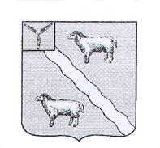
МУНИЦИПАЛЬНОЕ СОБРАНИЕ
АЛЕКСАНДРОВО-ГАЙСКОГО МУНИЦИПАЛЬНОГО РАЙОНА
САРАТОВСКОЙ ОБЛАСТИ

Р Е Ш Е Н И Е

от «21» апреля 2023 года № 117

с. Александров-Гай

Об установлении на здании МБОУ СОШ п. Приузенский Александрово-Гайского муниципального района Саратовской области
мемориальной доски

По ходатайству главы Александрово-Гайского муниципального района Саратовской области № 1206 от 18.04.2023, в соответствии со ст.24 Устава Александрово-Гайского муниципального района, Муниципальное Собрание

Р Е Ш И Л О:

За проявленную смелость и отвагу при исполнении воинского долга в ходе спецоперации на Украине установить на здании МБОУ СОШ п. Приузенский Александрово-Гайского муниципального района Саратовской области мемориальную доску в честь Кубышева Рустама Акбулатовича.

Председатель Муниципального Собрания
Александрово-Гайского муниципального
района А.А.Котова

